/* MainActivity.kt */

package ru.rudnsochi.pythonbook

import android.graphics.Color

import android.os.Bundle

import android.view.MenuItem

import android.webkit.WebView

import androidx.appcompat.widget.Toolbar

import androidx.appcompat.app.ActionBarDrawerToggle

import androidx.appcompat.app.AppCompatActivity

import androidx.core.view.GravityCompat

import androidx.drawerlayout.widget.DrawerLayout

import com.google.android.material.navigation.NavigationView

class MainActivity : AppCompatActivity(), NavigationView.OnNavigationItemSelectedListener {

lateinit var drawerLayout : DrawerLayout

lateinit var mainWeb : WebView

override fun onCreate(savedInstanceState: Bundle?) {

super.onCreate(savedInstanceState)

setContentView(R.layout.activity_main)

drawerLayout = findViewById(R.id.main)

mainWeb = findViewById(R.id.mainWeb)

val toolBar : Toolbar = findViewById(R.id.headtoolbar)

setSupportActionBar(toolBar)

val navigationView : NavigationView = findViewById(R.id.nav_view)

navigationView.setNavigationItemSelectedListener(this)

val actionBarDrawerToggle = ActionBarDrawerToggle(

this, drawerLayout, toolBar, R.string.open_nav, R.string.close_nav)

drawerLayout.addDrawerListener(actionBarDrawerToggle)

actionBarDrawerToggle.syncState()

mainWeb.setBackgroundColor(Color.TRANSPARENT)

mainWeb.loadUrl("file:///android_asset/Глава 1. Введение в язык Kotlin/1. Что такое Kotlin. Первая программа.html")

}

override fun onNavigationItemSelected(item: MenuItem): Boolean {

var newurl : String = "file:///android_asset/Глава 1. Введение в язык Kotlin/1. Что такое Kotlin. Первая программа.html"

when(item.itemId){

R.id.tab1 -> newurl = "file:///android_asset/Глава 1. Введение в язык Kotlin/1. Что такое Kotlin. Первая программа.html"

R.id.tab2 -> newurl = "file:///android_asset/Глава 1. Введение в язык Kotlin/2. Первая программа на Kotlin в IntelliJ IDEA.html"

R.id.tab3 -> newurl = "file:///android_asset/Глава 2. Основы языка Kotlin/1. Структура программы.html"

R.id.tab4 -> newurl = "file:///android_asset/Глава 2. Основы языка Kotlin/2. Переменные.html"

R.id.tab5 -> newurl = "file:///android_asset/Глава 2. Основы языка Kotlin/3. Типы данных.html"

R.id.tab6 -> newurl = "file:///android_asset/Глава 2. Основы языка Kotlin/4. Консольный ввод и вывод.html"

R.id.tab7 -> newurl = "file:///android_asset/Глава 2. Основы языка Kotlin/5. Операции с числами.html"

R.id.tab8 -> newurl = "file:///android_asset/Глава 2. Основы языка Kotlin/6. Условные выражения.html"

R.id.tab9 -> newurl = "file:///android_asset/Глава 2. Основы языка Kotlin/7. Условная конструкция if...else.html"

R.id.tab10 -> newurl = "file:///android_asset/Глава 2. Основы языка Kotlin/8. Конструкция when.html"

R.id.tab11 -> newurl = "file:///android_asset/Глава 2. Основы языка Kotlin/9. Циклы.html"

R.id.tab12 -> newurl = "file:///android_asset/Глава 2. Основы языка Kotlin/10. Диапазоны.html"

R.id.tab13 -> newurl = "file:///android_asset/Глава 2. Основы языка Kotlin/11. Ведение в массивы.html"

R.id.tab14 -> newurl = "file:///android_asset/Глава 3. Функциональное программирование/1. Функции и их параметры.html"

R.id.tab15 -> newurl = "file:///android_asset/Глава 3. Функциональное программирование/2. Переменное количество параметров. Vararg.html"

R.id.tab16 -> newurl = "file:///android_asset/Глава 3. Функциональное программирование/3. Возвращение результата. Оператор return.html"

R.id.tab17 -> newurl = "file:///android_asset/Глава 3. Функциональное программирование/4. Однострочные и локальные функции.html"

R.id.tab18 -> newurl = "file:///android_asset/Глава 3. Функциональное программирование/5. Перегрузка функций.html"

R.id.tab19 -> newurl = "file:///android_asset/Глава 3. Функциональное программирование/6. Тип функции.html"

R.id.tab20 -> newurl = "file:///android_asset/Глава 3. Функциональное программирование/7. Функции высокого порядка.html"

R.id.tab21 -> newurl = "file:///android_asset/Глава 3. Функциональное программирование/8. Анонимные функции.html"

R.id.tab22 -> newurl = "file:///android_asset/Глава 3. Функциональное программирование/9. Лямбда-выражения.html"

R.id.tab23 -> newurl = "file:///android_asset/Глава 3. Функциональное программирование/10. Замыкания.html"

R.id.tab24 -> newurl = "file:///android_asset/Глава 4. Объектно-ориентированное программирование/1. Классы и объекты.html"

R.id.tab25 -> newurl = "file:///android_asset/Глава 4. Объектно-ориентированное программирование/2. Конструкторы.html"

R.id.tab26 -> newurl = "file:///android_asset/Глава 4. Объектно-ориентированное программирование/3. Пакеты и импорт.html"

R.id.tab27 -> newurl = "file:///android_asset/Глава 4. Объектно-ориентированное программирование/4. Наследование.html"

R.id.tab28 -> newurl = "file:///android_asset/Глава 4. Объектно-ориентированное программирование/5. Модификаторы видимости.html"

R.id.tab29 -> newurl = "file:///android_asset/Глава 4. Объектно-ориентированное программирование/6. Геттеры и сеттеры.html"

R.id.tab30 -> newurl = "file:///android_asset/Глава 4. Объектно-ориентированное программирование/7. Переопределение методов и свойств.html"

R.id.tab31 -> newurl = "file:///android_asset/Глава 4. Объектно-ориентированное программирование/8. Абстрактные классы и методы.html"

R.id.tab32 -> newurl = "file:///android_asset/Глава 4. Объектно-ориентированное программирование/9. Интерфейсы.html"

R.id.tab33 -> newurl = "file:///android_asset/Глава 4. Объектно-ориентированное программирование/10. Вложенные и внутренние классы и интерфейсы.html"

R.id.tab34 -> newurl = "file:///android_asset/Глава 4. Объектно-ориентированное программирование/11. Data-классы.html"

R.id.tab35 -> newurl = "file:///android_asset/Глава 4. Объектно-ориентированное программирование/12. Перечисления enums.html"

R.id.tab36 -> newurl = "file:///android_asset/Глава 4. Объектно-ориентированное программирование/13. Делегирование.html"

R.id.tab37 -> newurl = "file:///android_asset/Глава 4. Объектно-ориентированное программирование/14. Анонимные классы и объекты.html"

R.id.tab38 -> newurl = "file:///android_asset/Глава 4. Объектно-ориентированное программирование/15. Companion-объекты.html"

R.id.tab39 -> newurl = "file:///android_asset/Глава 5. Обобщения/1. Обобщенные классы и функции.html"

R.id.tab40 -> newurl = "file:///android_asset/Глава 5. Обобщения/2. Ограничения обобщений.html"

R.id.tab41 -> newurl = "file:///android_asset/Глава 5. Обобщения/3. Вариантность, ковариантность и контравариантность.html"

R.id.tab42 -> newurl = "file:///android_asset/Глава 6. Дополнительные возможности ООП/1. Обработка исключений.html"

R.id.tab43 -> newurl = "file:///android_asset/Глава 6. Дополнительные возможности ООП/2. Null и nullable-типы.html"

R.id.tab44 -> newurl = "file:///android_asset/Глава 6. Дополнительные возможности ООП/3. Преобразование типов.html"

R.id.tab45 -> newurl = "file:///android_asset/Глава 6. Дополнительные возможности ООП/4. Функции расширения.html"

R.id.tab46 -> newurl = "file:///android_asset/Глава 6. Дополнительные возможности ООП/5. Перегрузка операторов.html"

R.id.tab47 -> newurl = "file:///android_asset/Глава 6. Дополнительные возможности ООП/6. Делегированные свойства.html"

R.id.tab48 -> newurl = "file:///android_asset/Глава 6. Дополнительные возможности ООП/7. Scope-функции.html"

R.id.tab49 -> newurl = "file:///android_asset/Глава 6. Дополнительные возможности ООП/8. Инфиксная нотация.html"

R.id.tab50 -> newurl = "file:///android_asset/Глава 7. Коллекции и последовательности/1. Изменяемые и неизменяемые коллекции.html"

R.id.tab51 -> newurl = "file:///android_asset/Глава 7. Коллекции и последовательности/2. List.html"

R.id.tab52 -> newurl = "file:///android_asset/Глава 7. Коллекции и последовательности/3. Set.html"

R.id.tab53 -> newurl = "file:///android_asset/Глава 7. Коллекции и последовательности/4. Map.html"

R.id.tab54 -> newurl = "file:///android_asset/Глава 7. Коллекции и последовательности/5. Последовательности.html"

R.id.tab55 -> newurl = "file:///android_asset/Глава 7. Коллекции и последовательности/6. Массивы.html"

R.id.tab56 -> newurl = "file:///android_asset/Глава 7. Коллекции и последовательности/7. Отличие последовательности от коллекций Iterable.html"

R.id.tab57 -> newurl = "file:///android_asset/Глава 7. Коллекции и последовательности/8. Фильтрация.html"

R.id.tab58 -> newurl = "file:///android_asset/Глава 7. Коллекции и последовательности/9. Проверка элементов.html"

R.id.tab59 -> newurl = "file:///android_asset/Глава 7. Коллекции и последовательности/10. Трансформации.html"

R.id.tab60 -> newurl = "file:///android_asset/Глава 7. Коллекции и последовательности/11. Группировка.html"

R.id.tab61 -> newurl = "file:///android_asset/Глава 7. Коллекции и последовательности/12. Сортировка.html"

R.id.tab62 -> newurl = "file:///android_asset/Глава 7. Коллекции и последовательности/13. Агрегатные операции.html"

R.id.tab63 -> newurl = "file:///android_asset/Глава 7. Коллекции и последовательности/14. Сложение, вычитание и объединение коллекций.html"

R.id.tab64 -> newurl = "file:///android_asset/Глава 7. Коллекции и последовательности/15. Получение части элементов.html"

R.id.tab65 -> newurl = "file:///android_asset/Глава 7. Коллекции и последовательности/16. Получение отдельных элементов.html"

R.id.tab66 -> newurl = "file:///android_asset/Глава 8. Корутины/1. Введение в корутины.html"

R.id.tab67 -> newurl = "file:///android_asset/Глава 8. Корутины/2. Область корутины.html"

R.id.tab68 -> newurl = "file:///android_asset/Глава 8. Корутины/3. launch и Job.html"

R.id.tab69 -> newurl = "file:///android_asset/Глава 8. Корутины/4. Async, await и Deferred.html"

R.id.tab70 -> newurl = "file:///android_asset/Глава 8. Корутины/5. Диспетчер корутины.html"

R.id.tab71 -> newurl = "file:///android_asset/Глава 8. Корутины/6. Отмена выполнения корутин.html"

R.id.tab72 -> newurl = "file:///android_asset/Глава 8. Корутины/7. Каналы.html"

R.id.tab73 -> newurl = "file:///android_asset/Глава 9. Асинхронные потоки/1. Введение в асинхронные потоки.html"

R.id.tab74 -> newurl = "file:///android_asset/Глава 9. Асинхронные потоки/2. Создание асинхронного потока.html"

R.id.tab75 -> newurl = "file:///android_asset/Глава 9. Асинхронные потоки/3. Операции с потоками.html"

R.id.tab76 -> newurl = "file:///android_asset/Глава 9. Асинхронные потоки/4. Функции count, take и drop. Количество элементов в потоке.html"

R.id.tab77 -> newurl = "file:///android_asset/Глава 9. Асинхронные потоки/5. Функции first, last, single.html"

R.id.tab78 -> newurl = "file:///android_asset/Глава 9. Асинхронные потоки/6. Преобразование данных. Функции map и transform.html"

R.id.tab79 -> newurl = "file:///android_asset/Глава 9. Асинхронные потоки/7. Фильтрация данных.html"

R.id.tab80 -> newurl = "file:///android_asset/Глава 9. Асинхронные потоки/8. Сведение данных. Функции reduce и fold.html"

R.id.tab81 -> newurl = "file:///android_asset/Глава 9. Асинхронные потоки/9. Объединение потоков.html"

}

mainWeb.loadUrl(newurl)

item.setChecked(true)

drawerLayout.closeDrawer(GravityCompat.START)

return true

}

}

onCreate() – Метод, вызывающийся в момент создания MainActivity, настраивает связь drawerLayout с меню навигации и toolBar, способный открывать меню.

На Activity помещён WebView. WebView представляет простейший элемент для рендеринга html-кода, базирующийся на движке WebKit. Благодаря этому разработчик может использовать WebView как примитивный веб-браузер, просматривая через него контент из сети интернет. В нашем случае он используется для рендеринга локальных html файлов.

WebView.loadUrl(url : String) загружает страницу по определенному адресу

onNavigationItemSelected(item: MenuItem) - метод, вызывающийся в момент нажатия на элемент в навигационной панели. Тут описана логика выбора файла для отображения в окне

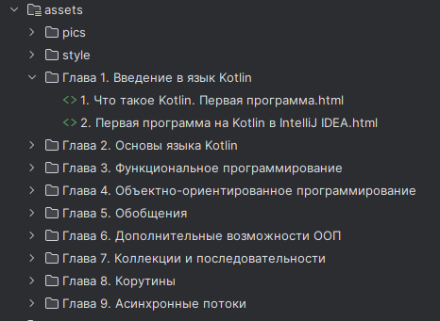

Иерархия html страниц

<menu

xmlns:android="http://schemas.android.com/apk/res/android"

xmlns:tools="http://schemas.android.com/tools"

tools:showIn="navigation_view">

<item android:title="Глава 1. Введение в язык Kotlin">

<menu>

<group android:checkableBehavior="single">

<item android:title="1. Что такое Kotlin. Первая программа" android:id="@+id/tab1" />

<item android:title="2. Первая программа на Kotlin в IntelliJ IDEA" android:id="@+id/tab2" />

</group>

</menu>

</item>

<item android:title="Глава 2. Основы языка Kotlin">

<menu>

<group android:checkableBehavior="single">

<item android:title="1. Структура программы" android:id="@+id/tab3" />

<item android:title="2. Переменные" android:id="@+id/tab4" />

<item android:title="3. Типы данных" android:id="@+id/tab5" />

<item android:title="4. Консольный ввод и вывод" android:id="@+id/tab6" />

<item android:title="5. Операции с числами" android:id="@+id/tab7" />

<item android:title="6. Условные выражения" android:id="@+id/tab8" />

<item android:title="7. Условная конструкция if...else" android:id="@+id/tab9" />

<item android:title="8. Конструкция when" android:id="@+id/tab10" />

<item android:title="9. Циклы" android:id="@+id/tab11" />

<item android:title="10. Диапазоны" android:id="@+id/tab12" />

<item android:title="11. Ведение в массивы" android:id="@+id/tab13" />

</group>

</menu>

</item>

<item android:title="Глава 3. Функциональное программирование">

<menu>

<group android:checkableBehavior="single">

<item android:title="1. Функции и их параметры" android:id="@+id/tab14" />

<item android:title="2. Переменное количество параметров. Vararg" android:id="@+id/tab15" />

<item android:title="3. Возвращение результата. Оператор return" android:id="@+id/tab16" />

<item android:title="4. Однострочные и локальные функции" android:id="@+id/tab17" />

<item android:title="5. Перегрузка функций" android:id="@+id/tab18" />

<item android:title="6. Тип функции" android:id="@+id/tab19" />

<item android:title="7. Функции высокого порядка" android:id="@+id/tab20" />

<item android:title="8. Анонимные функции" android:id="@+id/tab21" />

<item android:title="9. Лямбда-выражения" android:id="@+id/tab22" />

<item android:title="10. Замыкания" android:id="@+id/tab23" />

</group>

</menu>

</item>

<item android:title="Глава 4. Объектно-ориентированное программирование">

<menu>

<group android:checkableBehavior="single">

<item android:title="1. Классы и объекты" android:id="@+id/tab24" />

<item android:title="2. Конструкторы" android:id="@+id/tab25" />

<item android:title="3. Пакеты и импорт" android:id="@+id/tab26" />

<item android:title="4. Наследование" android:id="@+id/tab27" />

<item android:title="5. Модификаторы видимости" android:id="@+id/tab28" />

<item android:title="6. Геттеры и сеттеры" android:id="@+id/tab29" />

<item android:title="7. Переопределение методов и свойств" android:id="@+id/tab30" />

<item android:title="8. Абстрактные классы и методы" android:id="@+id/tab31" />

<item android:title="9. Интерфейсы" android:id="@+id/tab32" />

<item android:title="10. Вложенные и внутренние классы и интерфейсы" android:id="@+id/tab33" />

<item android:title="11. Data-классы" android:id="@+id/tab34" />

<item android:title="12. Перечисления enums" android:id="@+id/tab35" />

<item android:title="13. Делегирование" android:id="@+id/tab36" />

<item android:title="14. Анонимные классы и объекты" android:id="@+id/tab37" />

<item android:title="15. Companion-объекты" android:id="@+id/tab38" />

</group>

</menu>

</item>

<item android:title="Глава 5. Обобщения">

<menu>

<group android:checkableBehavior="single">

<item android:title="1. Обобщенные классы и функции" android:id="@+id/tab39" />

<item android:title="2. Ограничения обобщений" android:id="@+id/tab40" />

<item android:title="3. Вариантность, ковариантность и контравариантность" android:id="@+id/tab41" />

</group>

</menu>

</item>

<item android:title="Глава 6. Дополнительные возможности ООП">

<menu>

<group android:checkableBehavior="single">

<item android:title="1. Обработка исключений" android:id="@+id/tab42" />

<item android:title="2. Null и nullable-типы" android:id="@+id/tab43" />

<item android:title="3. Преобразование типов" android:id="@+id/tab44" />

<item android:title="4. Функции расширения" android:id="@+id/tab45" />

<item android:title="5. Перегрузка операторов" android:id="@+id/tab46" />

<item android:title="6. Делегированные свойства" android:id="@+id/tab47" />

<item android:title="7. Scope-функции" android:id="@+id/tab48" />

<item android:title="8. Инфиксная нотация" android:id="@+id/tab49" />

</group>

</menu>

</item>

<item android:title="Глава 7. Коллекции и последовательности">

<menu>

<group android:checkableBehavior="single">

<item android:title="1. Изменяемые и неизменяемые коллекции" android:id="@+id/tab50" />

<item android:title="2. List" android:id="@+id/tab51" />

<item android:title="3. Set" android:id="@+id/tab52" />

<item android:title="4. Map" android:id="@+id/tab53" />

<item android:title="5. Последовательности" android:id="@+id/tab54" />

<item android:title="6. Массивы" android:id="@+id/tab55" />

<item android:title="7. Отличие последовательности от коллекций Iterable" android:id="@+id/tab56" />

<item android:title="8. Фильтрация" android:id="@+id/tab57" />

<item android:title="9. Проверка элементов" android:id="@+id/tab58" />

<item android:title="10. Трансформации" android:id="@+id/tab59" />

<item android:title="11. Группировка" android:id="@+id/tab60" />

<item android:title="12. Сортировка" android:id="@+id/tab61" />

<item android:title="13. Агрегатные операции" android:id="@+id/tab62" />

<item android:title="14. Сложение, вычитание и объединение коллекций" android:id="@+id/tab63" />

<item android:title="15. Получение части элементов" android:id="@+id/tab64" />

<item android:title="16. Получение отдельных элементов" android:id="@+id/tab65" />

</group>

</menu>

</item>

<item android:title="Глава 8. Корутины">

<menu>

<group android:checkableBehavior="single">

<item android:title="1. Введение в корутины" android:id="@+id/tab66" />

<item android:title="2. Область корутины" android:id="@+id/tab67" />

<item android:title="3. launch и Job" android:id="@+id/tab68" />

<item android:title="4. Async, await и Deferred" android:id="@+id/tab69" />

<item android:title="5. Диспетчер корутины" android:id="@+id/tab70" />

<item android:title="6. Отмена выполнения корутин" android:id="@+id/tab71" />

<item android:title="7. Каналы" android:id="@+id/tab72" />

</group>

</menu>

</item>

<item android:title="Глава 9. Асинхронные потоки">

<menu>

<group android:checkableBehavior="single">

<item android:title="1. Введение в асинхронные потоки" android:id="@+id/tab73" />

<item android:title="2. Создание асинхронного потока" android:id="@+id/tab74" />

<item android:title="3. Операции с потоками" android:id="@+id/tab75" />

<item android:title="4. Функции count, take и drop. Количество элементов в потоке" android:id="@+id/tab76" />

<item android:title="5. Функции first, last, single" android:id="@+id/tab77" />

<item android:title="6. Преобразование данных. Функции map и transform" android:id="@+id/tab78" />

<item android:title="7. Фильтрация данных" android:id="@+id/tab79" />

<item android:title="8. Сведение данных. Функции reduce и fold" android:id="@+id/tab80" />

<item android:title="9. Объединение потоков" android:id="@+id/tab81" />

</group>

</menu>

</item>

</menu>

Меню

activity_main.xml

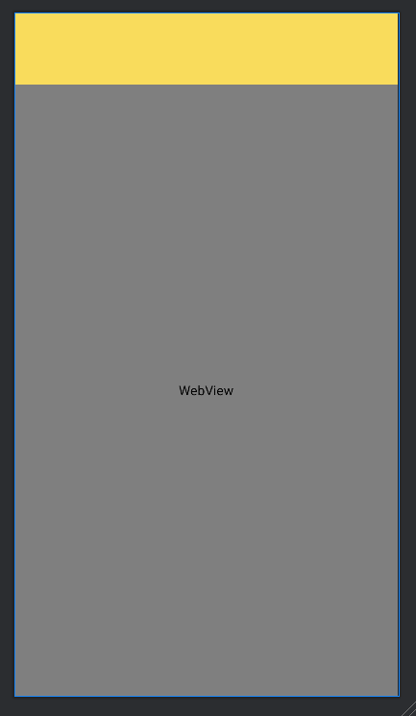

Основанная страница

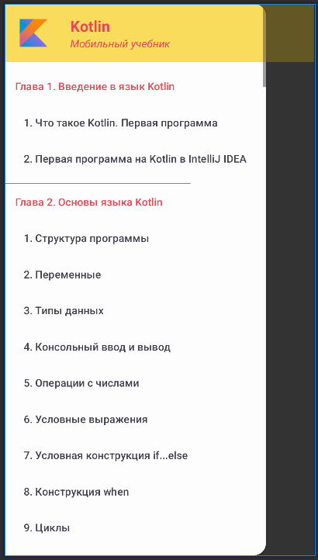

Навигационная панель